زنگ خطر پدیده سالمندی به صدا درآمده است

تا بحران سالمندی در ایران... فقط چند قدم دیگر!
- بحران سالمندی در ایران؛ موضوعی است که طی چند سال گذشته، داد تعداد زیادی از جامعه‌شناسان و مسئولان را درآورده است. نمونه‌اش همین دیروز، وقتی «فرید براتی سده»، رئیس دبیرخانه شورای ملی سالمندان گفت که با افزایش تعداد سالمندان در ایران، در آستانه بحران سالمندی قرار داریم.

آن طور که براتی به «مهر» گفته، استان گیلان بیشترین آمار سالمندان بالای ۶۰‌ سال کشور را دارد و سیستان و بلوچستان، کمترین: «این استان بیش از ۱۱‌درصد جمعیت سالمند را در خود جای داده و براساس تحقیقات و آمارها هنگامی که جمعیت سالمندان به ۱۲‌درصد برسد با پدیده بحران سالمندی مواجه خواهیم شد. به منظور جلوگیری از این بحران در سال‌های آینده باید از هم اکنون برنامه‌ریزی و اقدامات لازم برای ارایه خدمات به سالمندان انجام شود اما هنوز هیچ اقدامی در این خصوص انجام نداده‌ایم که با تصویب سند سالمندی، امیدواریم دستگاه‌ها فعالیت‌های خود را در این‌باره آغاز کنند.» او ادامه داده است: «اگر نیازهای سالمندان رفع نشود با افزایش تعداد و همچنین سطح مشکلات این افراد با چالش بزرگی در کشور مواجه خواهیم شد، بنابراین جا دارد که مسئولان نسبت به تصویب سند ملی سالمندان اقدام کنند.»
این نخستین‌بار نیست که مسئولان ایران از نگرانی‌شان درباره پدیده سالمندی در ایران می‌گویند و در چند‌ سال گذشته و با پیگیری سیاست‌های جمعیتی در ایران، روز به روز نگرانی‌ها درباره وضع سالمندان درحال افزایش است. یکی از تأثیر پایین بودن نرخ باروری بر پدیده سالمندی در ایران می‌گوید و یکی از زیر خط فقر بودن تعداد زیادی از سالمندان ابراز نگرانی می‌کند. تعداد سالمندان در ایران هم البته جای خودش را دارد.
براساس آخرین سرشماری ایران در ‌سال ٩٠، ٨,٢‌درصد جمعیت ایران یعنی ٦میلیون و ١٥٩هزار و ٧٦٧نفر سالمندند؛ تعدادی که البته کسانی مانند رئیس دبیرخانه شورای ملی سالمندان درباره آن معتقدند که با گذشت چهار سال از این سرشماری به این تعداد اضافه شده و پیش‌بینی می‌شود در سال١٤٠٣جمعیت سالمندان کشور به بیش از ٢٦میلیون نفر برسد.
از طرف دیگر براساس برآوردها تقریبا ٤ میلیون و ٤٠٠هزار سالمند در کشور متأهلند و تعداد زیادی هم به‌رغم اینکه بالای ٦٥سال دارند هنوز شاغلند. از طرف دیگر آنطور که ماه گذشته رئیس سازمان بهزیستی اعلام کرد، تعداد افرادی که در ‌سال ٩١ در جامعه شهری زیرخط فقر بودند ٣٠درصد و در جامعه روستایی ٤٠درصد است که اگر همین آمار را مبنا قرار دهیم از تعداد دو میلیون سالمند نیازمند حداقل ٣٠درصد زیر خط فقر مطلق قرار دارند.
در چند ‌سال گذشته، تعداد سالمندان در جهان هم نظرها را به خود جلب کرده؛ آمارهای جهانی نشان می‌دهد که در ‌سال ٢٠١٢، جمعیت سالمند دنیا ٨٠٩‌میلیون نفر برابر با ١١‌درصد بوده است و برآورد شده است تا‌ سال ٢٠٣٠ این رقم به یک‌میلیارد و ٣٧٥‌میلیون نفر یعنی حدود ١٦درصد و تا‌ سال ٢٠٥٠ به ٢‌میلیارد و ٣١‌میلیون نفر یعنی تقریبا ٢٢‌درصد برسد.
وجود نداشتن سیاست‌های خاص برای سالمندان در ایران، حالا انتقادهای زیادی را برانگیخته؛ «شهلا کاظمی‌پور»، جمعیت‌شناس و جامعه‌شناس حوزه سالمندی یکی از این منتقدان است.
او می‌گوید که در ایران هیچ سیاست حمایتی برای سالمندان وجود ندارد: «وجود نداشتن سیاست‌های حمایتی برای سالمندان در ایران، این موضوع را به یک مسأله اجتماعی تبدیل کرده است. اول باید بگویم که اساسا به نظر من و از نظر علمی، از ساختار جمعیت یک کشور یک سری جوانند، تعدادی میانسال و تعدادی سالمند. در ایران در دهه ٦٠ و سال‌های قبل از انقلاب، ٤٥‌درصد جمعیت کشور زیر ١٥‌سال بودند و ٣ ‌درصد سالمند داشتیم و ٥١‌درصد هم میانسال و جوان بودند. ما در آن زمان با مشکل جوانی جمعیت روبه‌رو بودیم چون ‌درصد افراد زیر ١٥‌سال بالا بود و هزینه‌های زایمان، تأمین شیر خشک، مدرسه و آموزش و ... برای این تعداد افراد وجود داشت. این موضوع البته مختص ایران نیست و هر کشوری که باروری‌اش بالا باشد با مشکل جوانی جمعیت مواجه است.»

او ادامه می‌دهد: «نکته دیگر این است که صددرصد کشورها تلاش می‌کنند که به شاخص‌های توسعه دسترسی پیدا کنند که یکی از مهم‌ترین شاخص‌ها افزایش امید به زندگی است و وقتی امید افزایش پیدا می‌کند که خواست همه کشورهاست، تعداد افراد سالمند هم افزایش پیدا می‌کند. در کل یکی از پدیده‌های توسعه‌یافتگی، افزایش تعداد سالمند است و نباید این موضوع را یک بحران بدانیم و یک‌جانبه به قاضی برویم. اما موضوع اینجاست که زمانی که سهم جمعیت جایگزین برای سالمندان کم شود و باروری کم باشد، سالمندی به یک مسأله اجتماعی تبدیل می‌شود؛ این مسأله اجتماعی البته وقتی بیشتر مشکل‌ساز می‌شود که اگر کشوری سالمندان ناتوانی داشته باشد یعنی کسانی که از نظر اقتصادی تمکن نداشته باشند، بیمه نباشند، از نظر خانوادگی حمایت نشوند و...، آن کشور آن موقع با بحران سالمندی روبه‌رو می‌شود.»
کاظمی‌پور معتقد است بهترین راه برای حل مسأله سالمندی در ایران، تأسیس یک سازمان برای رسیدگی به وضع سالمندان است: «وزارت بهداشت از همین الان باید تمهیداتی برای تأسیس بیمارستان‌هایی برای سالمندان تدارک ببیند. تکریم سالمندان و مسائل فرهنگی سالمندان هم مسأله بسیار مهمی است.» به گفته این جمعیت‌شناس سالمندان ایرانی از هیچ نوع حمایت اجتماعی برخوردار نیستند: «سالمندی یک پدیده اجتماعی نیست، زمانی اجتماعی می‌شود که سالمندان ما از سلامت جسمی، روحی، اقتصادی و عاطفی برخوردار نباشند. اگر هم بخواهیم این مسأله را حل کنیم نمی‌توانیم بگوییم باید سالمندی پایین بیاید. در چند ‌سال گذشته می‌بینیم که همه می‌گویند برای حل مسأله سالمندی در ایران باید باروری را بالا ببریم، درحالی‌که باروری از تعداد سالمندان کم نمی‌کند و فقط باعث تعدیل ساختاری جمعیت می‌شود ولی این مسأله سالمندی را از بین نمی‌برد. وقتی سالمندان ما زیر خط فقر باشند و حمایت نداشته باشد، دچار یک مسأله اجتماعی‌اند.»
وی تنها راه حل برای این موضوع را تدوین و اجرای سیاست‌های سالمندی فعال می‌داند: «اینکه صورت مسأله را پاک کنیم و باروری را بالا ببریم، این موضوع حل نمی‌شود. برای این‌که بتوانیم موضوع سالمندی را حل کنیم باید سیاست‌های فعال در حوزه سالمندی را فعال کنیم. این به معنای این است که کسانی را که قرار است در ٣٠ سال آینده سالمند شوند و الان در سن فعالیت هستند، باید از نظر اقتصادی، تأمین پوشش‌های بیمه‌ای و... حمایت کرد. مسئولان باید سیاست‌هایی را اتخاذ کنند که آنها به حداقل بیماری مبتلا شوند و باید روی آموزش مهارت‌های زندگی کار کرد. این موضوع یعنی این‌که الان کسی را که ٣٥ سالش است رها نکنیم و فقط به دنبال افزایش باروری باشیم. اگر دولت بخواهد تعداد افرادی را که زیر خط فقرند، کم کند، بهترین اقدام این است که پوشش‌های تأمین اجتماعی همگانی شود. این به معنای این نیست که دولت همه هزینه‌ها را پرداخت کند ولی به هرحال بیمه بودن یکی از شروط اساسی بالا بردن سطح رفاه در جامعه است. سالمندان و زنان سرپرست خانوار مسأله نیستند، زمانی مسأله می‌شوند که زیر خط فقر بیایند.»
او می‌گوید که فقر در جامعه سالمندان ایران یک موضوع جدی است: «این موضوع به این دلیل است که آنها تحت پوشش بیمه‌های اجتماعی نیستند. معمولا ٣ برابر جمعیت فعال زیر خط فقر، سالمندان زیر خط فقرند؛ یعنی اگر ١٠‌درصد جمعیت زیر خط فقر باشند، ٣٠‌درصد سالمندان زیر خط فقر قرار دارند. درحال حاضر حدود ٦‌درصد جمعیت ایران، بالای ٦٥‌سال و ٨‌درصد جمعیت بالای ٦٠‌سال‌اند. ما باید برای این ٦‌میلیون نفر برنامه بگذاریم و ببینیم چه تعداد آنها بیمه هستند، چند‌درصد تمکن مالی دارند و چقدر مشکلات مالی و بهداشتی دارند.» (شهروند)

روند سالمندی جمعیت در کشور با سرعت زیادی در حال حرکت است و این امر خطرات و پیامدهای متعددی ازجمله کاهش توان امنیتی کشور را در پیش خواهد داشت.
«سالمندی جمعیت کشور و تغییرات نگران‌کننده ساختار هرم سنی یکی از پیامدهای سقوط نرخ باروری بوده‌است که بر اساس الگوهای آینده‌نگاری جمعیت همچنان تداوم خواهد داشت.
مطالعات جمعیتی اثبات می‌کند که طی سالیان آینده روند سالمندی جمعیت ایران با سرعت و شدت بیشتری تداوم خواهد داشت و در آینده نه چندان دوری ایران با پدیده سالمندی قطعی جمعیت روبرو خواهد شد.
یکی از نتایج قابل تأمل پژوهش‌های تحولات سالمندی این است که هم‌اینک نرخ رشد جمعیت سالمندان کشور بیش از سه برابر میانگین نرخ رشد جمعیت کل کشور است و این یعنی زنگ خطر سالمندی جمعیت در ایران به صدا درآمده‌است و باید به زودی منتظر پدیده‌ای تحت عنوان سونامی سالمندی در ایران باشیم.
همین آمارها حاکی از آن هستند که طی حدود بیست سال آینده، نسبت نرخ رشد جمعیت سالمندان به نرخ رشد جمعیت کل کشور، شانزده به یک خواهد بود.
آینده پیر ایران در ۳۰ سال آینده
بر اساس مقایسه نقشه توزیع سالمندی جهان در سال‌های ۲۰۱۵ و ۲۰۵۰ درمی‌یابیم که ایران تنها طی ۳۰ سال آینده، از یک کشور جوان به یک کشور سالمند قطعی تبدیل خواهد شد. به عبارت دیگر در حالی که در سال ۲۰۲۰ سالمندان بالای ۶۰ سال تنها ۱۰ درصد جمعیت ایران را تشکیل داده‌اند ولی در نتیجه سرعت پدیده سالمندی جمعیت، در سال ۲۰۵۰ حدود ۳۳ درصد جمعیت کل کشور سالمند خواهد بود. علیرغم اینکه ایران هنوز مسیر پیشرفت تکنولوژیک و پویایی اقتصادی را نپیموده است، درصد قابل‌توجهی از جمعیت خود در چرخه کار و تولید را از دست خواهد داد.
در عصر کنونی بر هیچ کارشناس جمعیت‌شناس و اندیشمند تحلیل‌گری پوشیده نیست که جمعیت در همه ابعاد کمی و کیفی از تعیین‌کننده‌ترین و استراتژیک ترین مؤلفه‌های راهبردی اقتدار ملی و استمرار تمدنی است و لذا امروزه در بیش از ۵۵ درصد کل کشورهای جهان مشوق‌ها و سیاست‌های جامع و کاملی برای افزایش جمعیت و ارتقای الگوی فرزندآوری در حال اجراست و در حدود ۷۵ درصد کشورهای جهان برنامه‌های هدفمندی برای حفظ اقتدار درونی جمعیت و تداوم جمعیت پایدار وجود دارد.
همچنین بدیهی است که تغییرات ساختارهای جمعیتی در هر جامعه‌ای می‌تواند منشأ بسیاری از تحولات اقتصادی، اجتماعی، فرهنگی، خانوادگی و امنیتی باشد، چنانچه تجربه غرب در این موضوع موید این مسئله است.
جمعیت از منظر کمی و کیفی در کلیه مؤلفه‌های امنیت ملی جوامع بشری مؤثر است و از این رو امروزه در دانشگاه‌های معتبر بین المللی کرسی مطالعات امنیت مبتنی بر جمعیت برقرار شده است.
الگوی تراکم و توزیع جغرافیایی جمعیت، ترکیب سنی و ساختار جمعیتی، نسبت قومیتی و مذهبی در شهرهای مختلف، مرزنشینی و مرکز نشینی، مهاجرت‌های داخلی و خارجی، حضور مهاجران خارجی و ترکیب سنی نیروهای نظامی و انتظامی از جمله مقولاتی است که مفاهیم راهبردی جمعیت و امنیت ملی را به یکدیگر گره زده است.
رابطه متقابل جمعیت و امنیت یک رابطه دوسویه است که البته نقش و تأثیر تحولات جمعیتی در بروز مسائل امنیتی بسیار مهم‌تر و محسوس‌تر خواهد بود. تحولات مدیریت نشده ساختارهای جمعیتی با تأثیر گذاری بر پدیده‌های اجتماعی، اقتصادی و سبک زندگی، ظرفیت ایجاد انقلاب‌های فرهنگی، جنسی، خانوادگی و غیره را دارد و این پدیده‌ها بصورت مستقیم در متغیرهای مؤثر در امنیت ملی تعیین کننده است.
در شرایط کنونی تهدیدات امنیتی که به واسطه سقوط نرخ باروری و ورود ایران به شرایط بحران جمعیت پدیدار خواهد شد، بسیار جدی است و ضروری است تا کارشناسان و مسئولان امنیتی کشور با همراهی و همکاری مشترک با گروهی از کارشناسان جمعیت شناس و جمعیت پژوه همه الگوهای پیش‌بینی تأثیرات متقابل جمعیت و امنیت را مورد مطالعه دقیق قرار دهند.
کاهش جمعیت و ورود سیل مهاجران به کشور
از جمله پیامدهای ضدامنیتی بروز بحران‌های کاهش نرخ رشد و سقوط نرخ باروری می‌توان به چند نمونه اشاره کرد.
با بروز پدیده سالمندی جمعیت و کاهش نیروی کار کشور، نیازمندی به مهاجران خارجی و پذیرش نیروی کار غیربومی اجتناب ناپذیر خواهد بود که ورود گسترده این مهاجران می‌تواند زمینه ساز مخاطرات امنیتی جدی برای کشور باشد، کما اینکه این وضعیت امروزه در بسیاری از کشورهای سالمند و مهاجرپذیر جهان کاملاً قابل رؤیت است.
کاهش توان امنیتی کشور در سایه سالمندی جمعیت
با تداوم روند کنونی سالمندی جمعیت و افزایش میانگین سنی با تأثیرگذاری در توان نظامی و دفاعی کشور، ضریب امنیتی را به شدت کاهش خواهد.
این همان اتفاقی است که امروزه در کشورهایی مثل ژاپن و سوئد و… می‌توان مشاهده نمود. همچنین تحولات ساختارهای جمعیتی منجر به تغییراتی خواهد شد که جابجایی نسبت مذهبی و قومیتی جمعیت که از قضا در ایران اسلامی در استان‌ها و شهرهای مرزی در حال وقوع است می‌تواند، به عنوان یکی از وقایع مهم و امنیتی تحت بررسی قرار گیرد.
لذا امنیت بر پایه جمعیت یا به عبارت دیگر امنیت جمعیتی گرایشی است که بایسته است بصورت جدی در دستور کار نهادهای امنیتی کشور قرار گیرد.»
سونامی سالمندی در ایران در راه است!!!
ایران علی رغم اینکه جزء کشورهای اسلامی است اما از الگوی رایج نرخ باروری بین کشورهای اسلامی تبعیت نکرده است و با وجود مشکلات اقتصادی و اجتماعی متعدد در تحولات ساختار جمعیتی دچار افت شدید نرخ باروری شد.
اهمیت جمعیت و لزوم وجود نیروی جوان و در سن کار و تولید در هر کشور موضوعی است که تقریبا اکثر کارشناسان جمعیتی و اقتصادی روی آن اتفاق نظر دارند. کشور جوان یکی از مولفه‌های قدرت برای هر سرزمینی است و به همین خاطر هم هست که این روزها بیشتر از ۵۵درصد کشورهای جهان مشوق‌ها و سیاست‌های جامع و کاملی برای افزایش جمعیت و ارتقای الگوی فرزندآوری اجرا می‌کنند.
چندسالی است که در ایران زنگ خطر برای بحران سالمندی به صدا درآمده است. به طور مکرر از کارشناسان جمعیتی می‌شنویم که روند کنونی کاهش رشد جمعیت، نهایتا تا سی سال آینده ایران را به کشوری سالمند تبدیل خواهد کرد.
شاید در نگاه عامه مردم این سالمندی و روند کاهشی جمعیت زیاد محسوس نباشد. اما آمارها نشان می‌دهد که ادامه وحفظ روند کنونی، سالمندی و عواقب آن را هر روز به جامعه ایرانی نزدیکتر خواهد کرد.
در این گزارش و به مناسبت روز ملی جمعیت بر پایه آمار و ارقام، سیر سالمندی جمعیت ایران را بررسی خواهیم کرد.
استثنایی بزرگ به نام ایران
دکتر «مایکل لپیکا» از مرکز پژوهش‌های «پی» در بریتانیا به دنبال پژوهشی با هدف چرایی رشد بالای جمعیت مسلمانان جهان، در مقاله تحلیلی خود تحت عنوان « چرا مسلمانان سریعترین نرخ رشد را در جهان دارند» می‌نویسد: در بین ادیان و فرق موجود در جهان، اسلام و مسلمانان بالاترین نرخ رشد جمعیت را دارا هستند که در آینده نسبت جمعیتی در بسیاری از کشورهای جهان را دگرگون خواهند کرد. البته این قاعده یک استثنای بزرگ به نام ایران دارد. ایران علی رغم اینکه جزء کشورهای اسلامی است اما از الگوی رایج نرخ باروری بین کشورهای اسلامی تبعیت نکرده است و با وجود مشکلات اقتصادی و اجتماعی متعدد در تحولات ساختار جمعیتی کاملا همانند کشورهای توسعه یافته دچار افت شدید نرخ باروری شده است و با وجود عدم توسعه اقتصادی موردانتظار در آستانه سالمندی جمعیت قرار دارد.
چرا سالمندی به ایران رسید؟
سالمندی جمعیت کشور و تغییرات نگران کننده ساختار هرم سنی یکی از پیامدهای سقوط نرخ باروری در کشور بوده است. این روند بر اساس الگوهای آینده‌نگاری جمعیت همچنان ادامه خواهد داشت.
مطالعات جمعیتی اثبات می‌کند که طی سالیان آینده روند سالمندی جمعیت ایران با سرعت و شدت بیشتری تداوم خواهد داشت و در آینده نه چندان دور ایران با پدیده سالمندی قطعی جمعیت روبه رو خواهد شد.

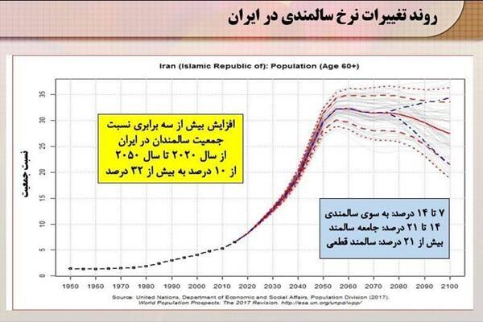
سالمند به چه سنی اطلاق می‌شود؟

سازمان بهداشت جهانی رده‌بنی سنی را اینگووه طبقه‌بندی می‌کند: ۴۵تا ۵۰سال میانسال، ۶۰تا۷۹سال سالمند جوان، ۷۵تا۹۰سال سالمند و ۹۰به بالا خیلی سالمند.
مقایسه نرخ رسد جمعیت کشور با نرخ رشد سالمندان
یکی از نتایج قابل تامل پژوهش‌های تحولات سالمندی این است که هم اینک نرخ رشد جمعیت سالمندان کشور بیش از سه برابر میانگین نرخ رشد جمعیت کل کشور است. این یعنی زنگ خطر سالمندی در کشور به صدا درآمده است و باید به زودی منتظر پدیده‌ای تحت عنوان «سونامی سالمندی» در ایران باشیم. همین آمارها حاکی از آن است که طی حدود ۲۰ سال آینده، نسبت نرخ رشد جمعیت سالمندان به نرخ رشد جمعیت جمعیت کل کشور، ۱۶ به یک خواهد بود.
بر اساس مقایسه نقشه توزیع سالمندی جهان در سال ۲۰۱۵ و ۲۰۵۰ در می‌یابیم که ایران تنها طی ۳۰سال آینده از یک کشور جوان به یک کشور سالمند قطعی تبدیل خواهد شد. به عبارت دیگر در حالی که در سال ۲۰۲۰ سالمندان بالای ۶۰سال تنها ۱۰درصد جمعیت ایران را تشکیل داده‌اند ولی در نتیجه سرعت پدیده سالمندی جمعیت، در سال ۲۰۵۰ حدود ۳۳درصد جمعیت کل کشورسالمند خواهند بود. علی رغم اینکه ایران هنوز مسیر پیشرفت تکنولوژیک و پویایی اقتصادی را نپیموده است؛ درصد قابل توجهی از جمعیت خود در چرخه کار و اولید را از دست خواهد داد.

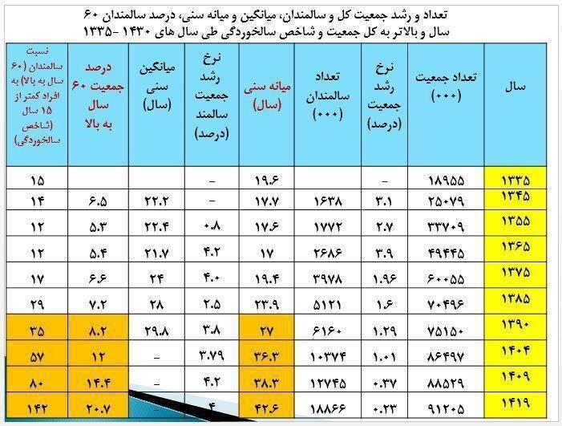
.
تغییرات میانه سنی کشور
میانه سنی کشور از ۲۵سال در سال ۱۳۸۵ به ۳۰سال در سال ۱۳۹۵ افزایش یافته است. به عبارت دیگر در همین دهه گذشته چهره ایران به طور میانگین ۵سال پیرتر شده است. واکاوی تبعات اجتماعی، فرهنگی و اقتصادی بالا رفتن میانه سنی کشور مبحث مفصل و مهمی است که مجال دیگری می‌طلبد.
بر اساس داده‌های آماری منتشر شده در دهه اخیر تعداد خانواده‌های بدون فرزند و تک فرزند(دونفره و سه نفره) بیش از ۵.۶درصد افزایش پیدا کرده‌اند. در مقابل خانواده‌های بیش از دو فرزند (پنج نفره و بیشتر) با کاهش سقوط گونه و کاملا محسوسی در حدود ۱۷/۵ دردصد روبه‌رو شده است.

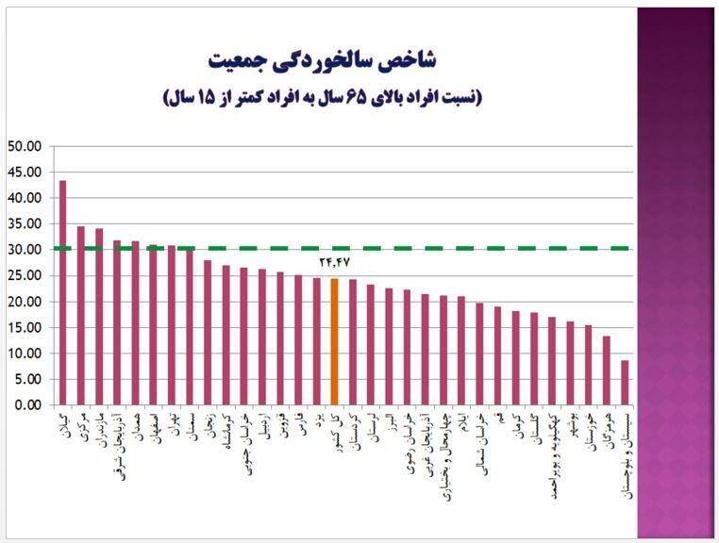

جمعیت ضامن امنیت
بدیهی است که تغییرات ساختار جمعیتی در هر جامعه‌ای می‌تواند منشاء بسیاری از تحولات اقتصادی، اجتماعی، فرهنگی، خانوادگی و امنیتی باشد.با بروز پدیده سالمندی جمعیت و کاهش نیروی کار کشور، نیازمندی به مهاجران خارجی و پذیرش نیروی کار غیربومی اجتناب‌ناپذیر خواهد بود. ورود گسترده این مهاجران می‌تواند زمینه‌ساز مخاطرات امنیتی جدی برای کشور باشد. کما اینکه این وضعیت امروزه در بسیاری از کشورهای سالمند و مهاجرپذیر جهان قابل رویت است.
با تداوم روند کنونی سالمندی جمعیت و افزایش میانگین سنی با تاثیرگذاری در توان نظامی و دفاعی کشور، ضریب امنیتی کشور به شدت کم خواهد شد. این همان اتفاقی است که امروزه در کشورهایی مثل ژاپن، سوئدو... می‌توان مشاده کرد. همچمین تحولات ساختارهای جمعیتی منجر به تغییراتی خواهد شد که جابه‌جایی نسبت مذهبی و قومیتی جمعیت از قضا در ایران اسلامی در استان‌ها و شهرهای مرزی در حال وقع است می‌تواند به یکی از وقایع مهم امنیتی تبدیل بشود. لذا امنیت بر پایه جمعیت یا به عیارت دیگر امنیت جمعیتی گرایشی است که باید به صورت جدی در دستور کار اصلاح قرار بگیرد.

